S A Y I 1 KASIM 2024

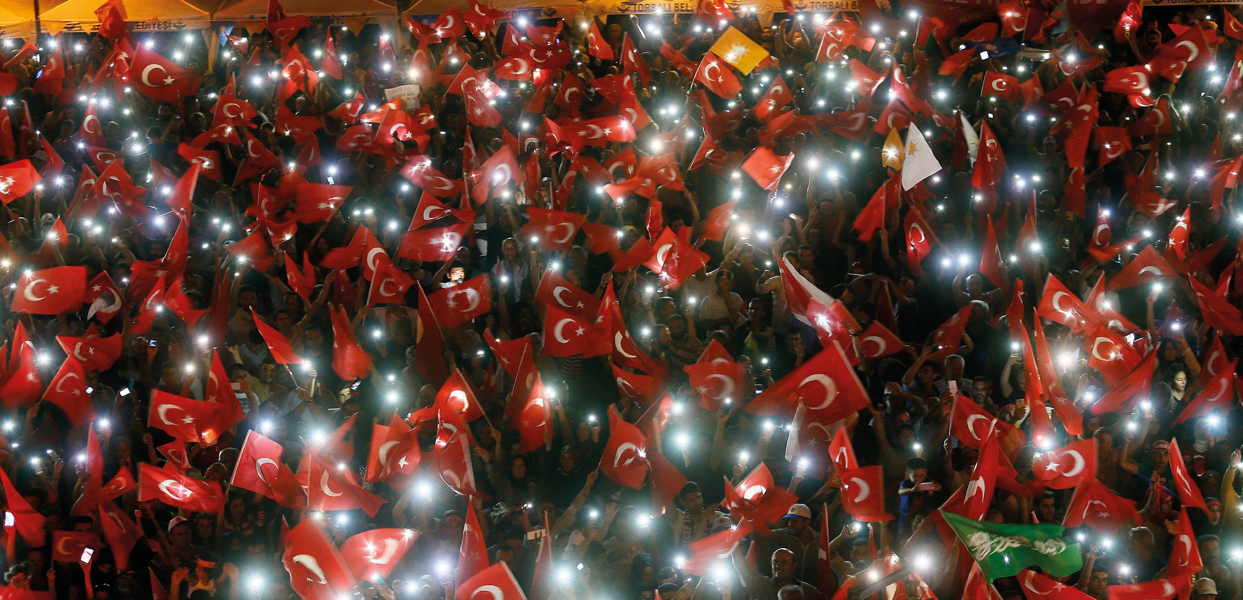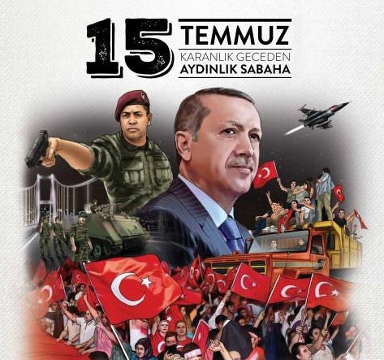



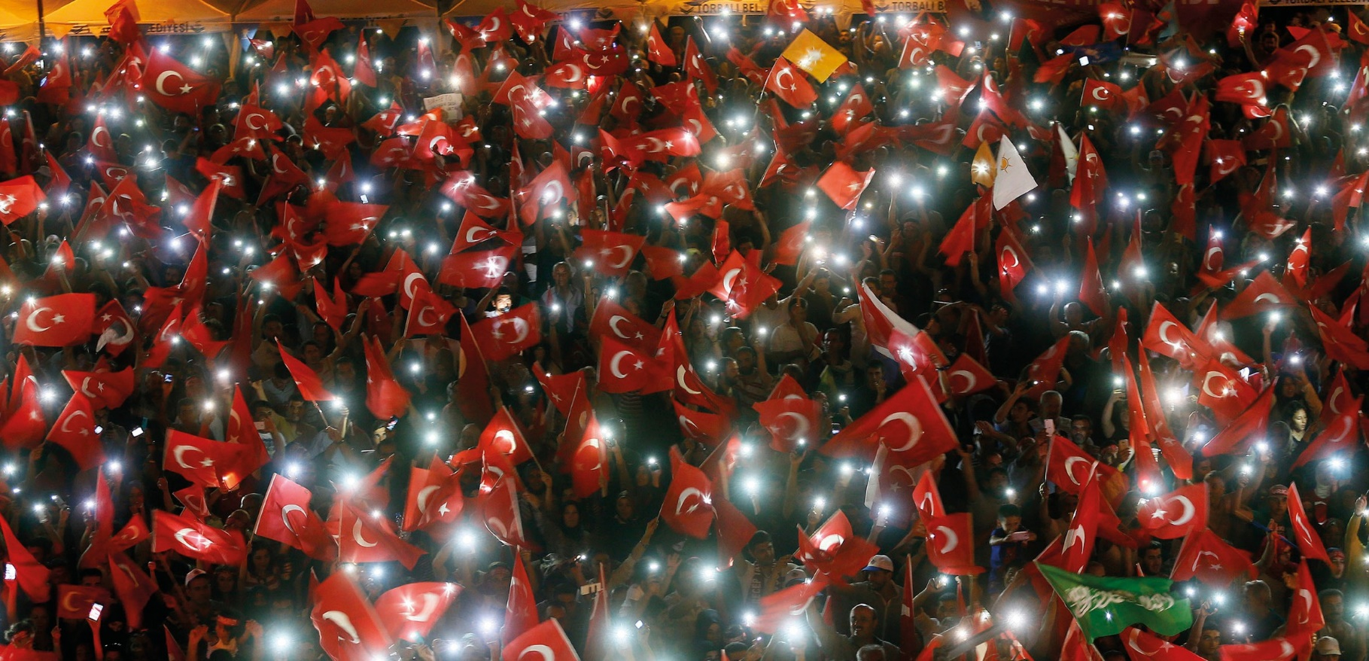

Demokrasi ve Milli Birlik Günü

15 TEMMUZ ÇOCUK GAZETESİ

Ö Z E L S A Y I S I

***İŞTE O SÖZLER***

Ahmet Selçuk İLKAN

Sen vatan kahramanı, demokrasi şehidi Yine bir tarih yazdın dünya bunun şahidi Bir mucize yarattın 15 Temmuz gecesi Can verdin vatan için yoktu bunun ötesi

O nasıl bir yürek ki, binlerce tanka bedel Ölüm bile vız geldi, utandı senden ecel Seninle gurur duydu Boğaziçi Köprüsü Yeniden dile geldi Çanakkale türküsü

Seninle nöbette bak bu ülkenin tamamı İşte böyle kutlanır demokrasi bayramı Şimdi daha şanlı bak ay yıldızlı bayrağın

Ey şehit oğlu şehit önderisin her çağın

Yıldızları yağdırsak azdır senin üstüne Bak adını nakşettik gönlümüzün büstüne Şehitler asla ölmez ölümsüz her biriniz Bil ki mahşere kadar kalbimizde yeriniz..

S A Y I 1

KASIM 2024

*Sayfa 2*

# Sahipsiz olan vatanın batması haktır, sen sahip çıkarsan bu vatan batmayacaktır.

Mil l e t l e r t a rih l e r y a ş ı n d a d ı r v e

r u h l a r ı b u t a rih b o y u n c a g e l e c e k

n e si l l e r e a k t a r ı r . T o p l u m l a r ı

bir l e ş tir e n o r t a k d e ğ e r l e rdir .

V a t a n , mil l e t s e v gisiy l e y o ğ r u l m u ş

bir r u h , bi n l e r c e y ı l l ı k d e v l e t ,

mil l e t g e l e n e ği …

E n k ö t ü g ü n l e r d e bir mil l e tin

bir lik v e b e r a b e r lik için d e o l m a s ı ,

idir e n m e si b u n u kim s e y e z a r a r

v e r m e d e n y a p m a s ı , o mil l e tin

v a t a n a o l a n s e v gisinin v e

b a ğ l ı l ı ğ ı n ı n e n b ü y ü k

g ö s t e r g e l e r n d e n biridir .

İ ş t e bizi hiç d ü ş ü n m e d e n s o k a ğ a

İ t e n g ü ç . Ö l ü r s e k ö d ü l , k a l ı r s a k

ö d ü l . H e r t ü r l ü s ü n d e k a z a n ç l ı y ı z .

Ç a n a k k a l e ’ d e g e ri d ö n m e yi hiç

d ü ş ü n m e dil e r . 1 5 T e m m u z ’ d a g e ri d ö n m e yi d ü ş ü n m e d e n ç ı k t ı l a r

s o k a ğ a … Mil l e tin g ü c ü t a n k l a r ı n , b o m b a l a r ı n g ü c ü n d e n d a h a

k u v v e t lidir , d a h a k a l ı c ı d ı r .

D ü n y a d u y d u , g ö r d ü . T o p l u m

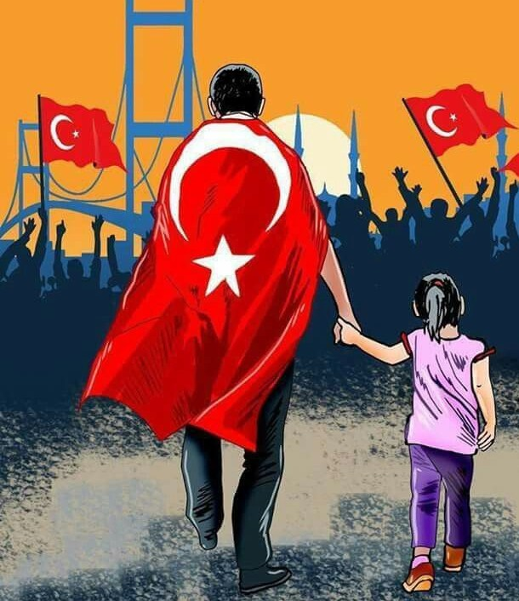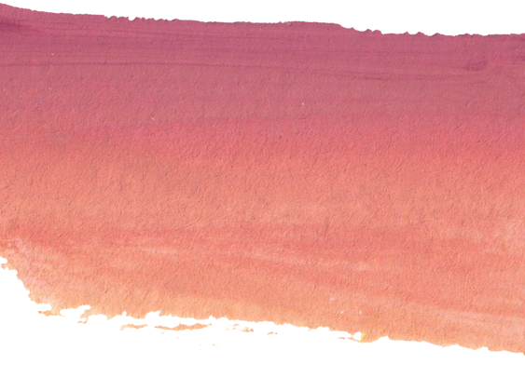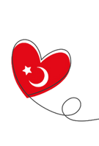

bir l e ş ti . Ş e r d e n h a y ı r d o ğ d u . A l l a h

ş e hit l e rimizin ş e h a d e tini k a b u l

e y l e sin . Ç a n a k k a l e r u h u içimi z d e n hiç e k sik o l m a s ı n .

*1 5 T e m m u z K o m p o z s y o n u K ı s a : A di*

*l D a y ı o ğ l u - 1 5 T e m m u z K o n u l u*

*K o m p o zis y o n*

*– Y a z ı K a y n a k 3*

**15 TEMMUZ DESTANI**

## Bir ihtilal gecesi meydanlara yürüdük Gökyüzü alev alev yağınca üstümüzden Tekbirlerle çoğalıp sonsuz yâre yürüdük, Yürüdük sala vakti karadan ve denizden Karanlığın kalbine aşikare yürüdük

**Nurullah Genç**

S A Y I 1

KASIM 2024

*Sayfa 3*

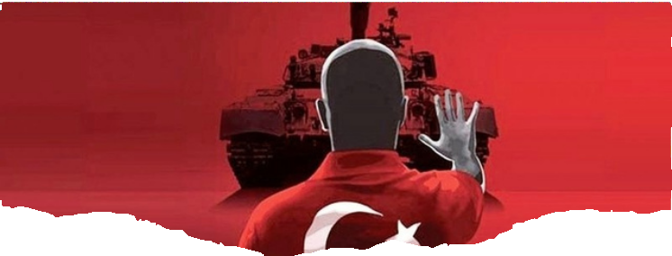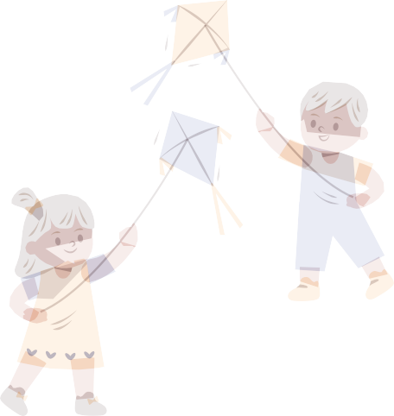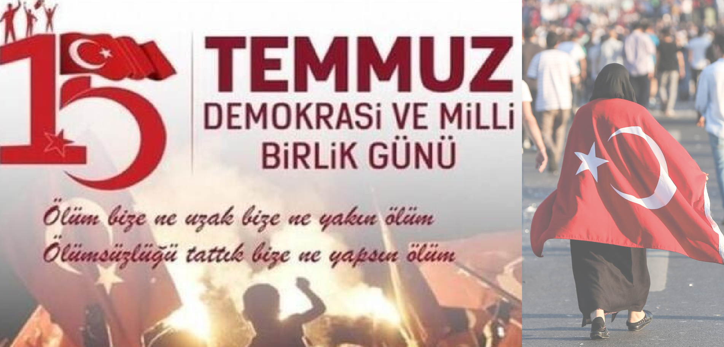

# Sahipsiz olan vatanın batması haktır, sen sahip çıkarsan bu vatan batmayacaktır.

**15 TEMMUZ GECESİ**

Ülkemizin iyiliğini, refahını istemeyen hain teröristlerin hazırlamış olduğu bu hain darbe girişimini milletimizin alçaklara göğsünü siper ederek yüzlerce şehit verse de geri adım atmayarak engellemiştir.

Vatan hainlerinin hesap edemedikleri çok önemli bir şey vardı. Bu millet birlikti, beraberdi ve tek yürekti. Vatansız darbecilerle savaşmaya sonuna kadar hazırdı. Genç, yaşlı, çoluk çocuk demeden sokaklara çıkıp kimimiz tankların önüne dikildi bir dağ gibi, kimimiz silahlı vatan hainlerine siper oldu çıplak elleriyle, kimimiz kurşunların hedefi oldu kanını akıttı vatan toprağına. Ne olursa olsun, bir an olsun yılmadık, yıkılmadık vatan toprağımıza, bayrağımıza dört elle sarılıp birlik ve beraberliğimizi koruduk.

Hain darbe girişimi sonucu yüzlerce şehit verdik. Kahraman şehitlerimizden başta Ömer Halisdemir ve diğer şehitlerimiz bayrak için, ülke için kendi canını ortaya koyup o alçak saldırılarda şehit düştüler. Her ne kadar içimiz kan ağlasa da ecdadımızın kanını dökerek bizlere emanet ettiği bu vatanı alçaklara teslim etmemenin gururunu yaşadık.

Tüm dünyaya Türk Vatanının hiçbir zaman parçalanamayacağını bir kez daha gösterdik. 15 Temmuz gecesinde bizim için canlarını veren kahramanlara saygı ve minnet ile…

Türk Milletine yapılmaya çalışılan 15 Temmuz darbe girişimini asla UNUTMAYACAĞIZ.

**BU VATAN BİZİM**

Destanın şanlı oğlu Oğuz bizim,

Çaldıranı toz eden Yavuz bizim,

Yürüdük tankların tam üzerine, Çocuklar rahat olun, Temmuz bizim.

Cumhurbaşkanım emretti : "sokağa çıkın"

Cesaret devini göğsüne takın, Şu koşan nineye, dedeye bakın,

Çocuklar rahat olun, Temmuz bizim.

Köprüler tutulmuş maşa ellerce,

İnsanlar sokağa aktılar sellerce,

Türküler söylenir kalır yıllarca, Çocuklar rahat olun, Temmuz bizim.

Şanlı bayrak elde gider hainin üstüne,

Ya kuzgun leşe der, ya devlet başa,

Millet bir oldukça yok telaşa, Çocuklar rahat olun Temmuz bizim, bu vatan bizim.

*Ekrem CİNOĞLU*

